Pielikums Nr.2
Publisko iepirkumu likumā nereglamentētais iepirkums
Sporta preču, ekipējuma un spēļu preču iegāde Daugavpils Vienības pamatskolai
Iepirkuma identifikācijas Nr. DVPSK2023/0106
Tehniskā specifikācija

Sporta preces un spēles
Nr | Preces nosaukums | Prasības | Vienību skaits | Cena par vienību, EUR, bez PVN
1 | Badmintona tīkls  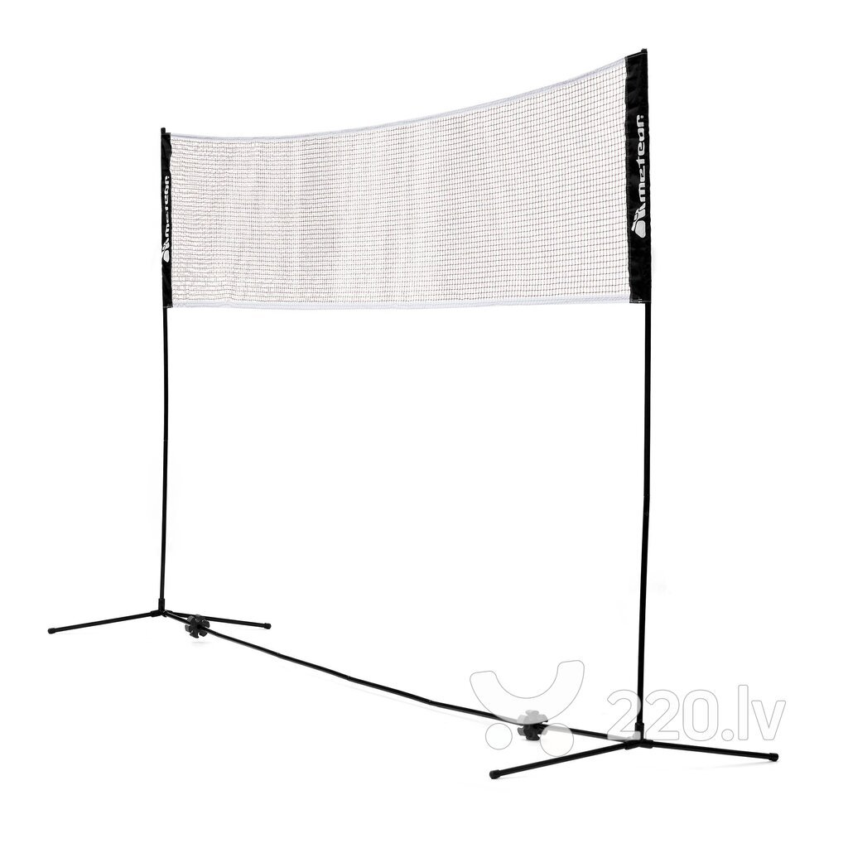 | Augstas kvalitātes, ciets badmintona tīkls. To ir viegli salikt, var regulēt augstumu.  Specifikācijas:  Materiāls: tīkls – poliesters, rāmis - metāls;  Tīkla izmēri: 410 x 75 cm;  Tīkla augstums (regulējams): 90 – 220 cm;  Svars: 3,2 kg;  Iepakots neilona futrālī ar rokturi. | 3
2 | Mazie futbola vārti  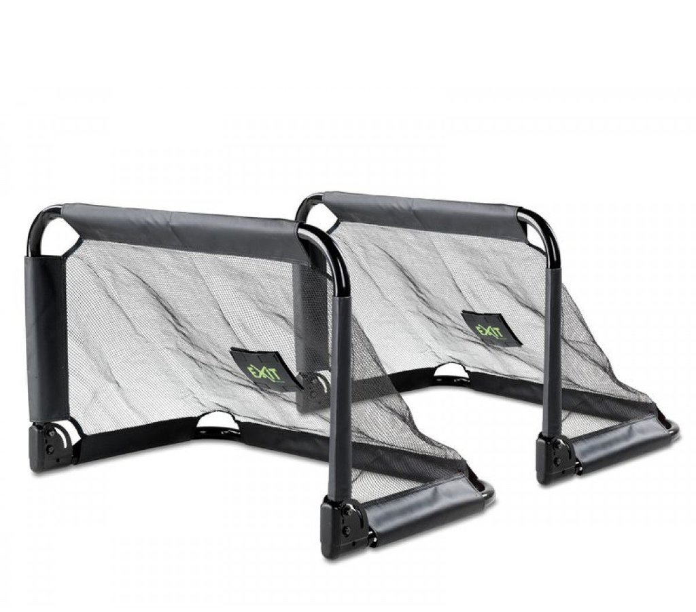 | Futbola vārti bērniem Exit Pico 90x60 cm  Koplekts 2 vārti  Izmantojot „Exit Pico“ futbola vārtus, jūsu bērni varēs izklaidēties stundām, spēlējot futbolu. Šiem vārtiem ir izcila kvalitāte un moderns dizains, kas ir ideāli piemērots ikvienam dārzam, pagalmam vai jebkurai citai vietai. Cinkota tērauda, pulverveida pārklājuma rāmis ne tikai izskatās moderni, bet arī ir daudz cietāks par parasto rāmi, bet tīkla inovatīvais dizains ir ārkārtīgi stabils.  Lielākā „Exit Pico“ vārtu priekšrocība ir saliekams un viegls rāmis. Šiem vārtiem nav vajadzīga papildus uzstādīšana, tādēļ jūs varat baudīt futbola spēli jebkurā vietā un jebkurā laikā | 2 komplekti
3 | Vingrošanas riņķis 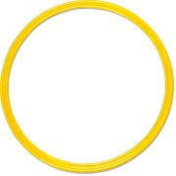 | Plakans vingrošanas riņķis diametrs 50 cm | 20 gab
4 | Grīdas basketbola grozs  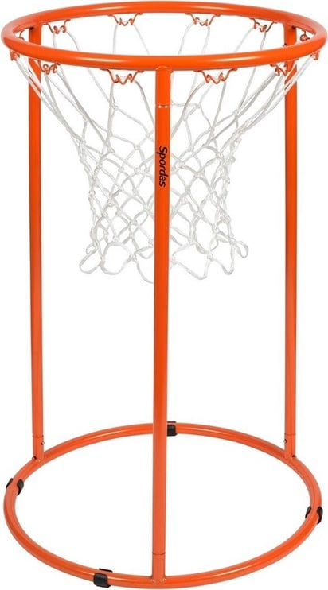 | Viegli pārnēsājami.  2 cm biezas tērauda caurules nodrošina labu izturību.  Ietver gumijas pēdas (lai aizsargātu grīdu).  Svars: 1,85 kg.  Augšējā gredzena diametrs: 45 cm. | 2 gab
5 | Basketbola tīkls  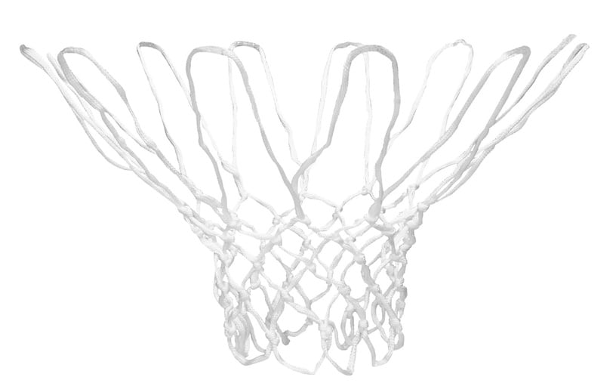 | Piemērots basketbola groziem ar diametru apm. 44 līdz 46 cm ar 12 āķiem ( jābūt attēla redzamajām austiņām, lai var aizkabināt aiz groza āķiem) | 6 gab.

Plānotā līguma summa 700 eiro ar PVN.

